

Руководство по эксплуатации консольных центробежных насосов моделей: LEN125-80-200E, LEN125-80-200D, LEN125-80-200B, LEN125-100-200D, LEN125-80-200С, LEN125-80-200,
LEN125-100-200B, LEN125-80-200А, LEN125-100-200C,
LEN125-80-250D, LEN125-80-250E, LEN125-100-200A,
LEN125-100-200, LEN125-80-250B, LEN125-80-250C,
LEN125-100-250E, LEN125-100-250F, LEN125-80-250, LEN125-80-250А, LEN125-100-250B, LEN125-100-250C, LEN125-100-250D,
LEN150-125-250E, LEN125-80-315E, LEN125-100-250,
LEN125-100-250A, LEN150-125-250C, LEN150-125-250D,
LEN125-80-315B, LEN125-80-315C, LEN125-80-315D,
LEN125-100-315E, LEN150-125-250, LEN150-125-250A,
LEN150-125-250B, LEN125-80-315A, LEN125-100-315C,
LEN125-100-315D, LEN125-80-315, LEN125-100-315A,
LEN125-100-315B, LEN125-100-315.
Благодарим Вас за покупку изделия нашей марки!
Мы гарантируем Вам высокое качество и долгий срок службы нашего изделия. Приобретенное Вами изделие может иметь несущественные отличия от параметров, указанных в данном руководстве по эксплуатации, не ухудшающие его эксплуатационные характеристики.
Примерный внешний вид насосов:
Содержание.
1. Введение. | Стр. 2
2. Предназначение. | Стр. 2
3. Комплектация. | Стр. 3
3.1. Расшифровка обозначений. | Стр. 3
4. Технические характеристики. | Стр. 3-4
5. Графики гидравлической производительности. | Стр. 5-7
6. Обобщенная схема устройства насосов. | Стр. 8
7. Установочные размеры. | Стр. 9-10
8. Установка насоса. | Стр. 10-12
9. Разборка и сборка насоса. | Стр. 12-14
10. Техническое обслуживание и транспортировка. | Стр. 14-15
11. Меры предосторожности. | Стр. 15-16
12. Хранение. | Стр. 16
13. Возможные неисправности и способы их устранения. | Стр. 16-18
14. Гарантийные обязательства. | Стр. 18-19
15. Рекламный проспект. | Стр. 20
1. Введение.
Уважаемый покупатель, LEO – это новейшие разработки, высокое качество, надёжность и внимательное отношение к нашим покупателям. Надеемся, что Вам понравится наша техника, и в дальнейшем Вы будете выбирать изделия нашей компании! LEO уделяет особое внимание безопасности реализуемой продукции. Заботясь о покупателях, мы стремимся сочетать высокое качество и абсолютную безопасность используемых при производстве материалов. Пожалуйста, обратите Ваше внимание на то, что эффективная и безопасная работа, а также надлежащее техническое обслуживание изделия возможно только после внимательного изучения Вами данного «Руководства по эксплуатации». При покупке рекомендуем Вам проверить комплектность поставки и отсутствие возможных повреждений, возникших при транспортировке или хранении изделия на складе продавца. Изображенные или указанные в данном руководстве принадлежности не в обязательном порядке могут входить в комплект поставки. Проверьте также наличие и заполнение гарантийного талона, дающего право на бесплатное устранение заводских дефектов в гарантийный период. На гарантийном талоне обязательно должны присутствовать: дата продажи, индивидуальный номер изделия (при его наличии), печать (при её наличии) и разборчивая подпись продавца.
2. Предназначение.
Данные насосы предназначены для перекачивания чистой пресной воды и других жидкостей с аналогичными физическими и химическими свойствами. Они используются в системах: центрального отопления и отопления промышленных зданий, увеличения давления воды, кондиционирования воздуха, а также в промышленных охладительных установках и т. д. Эти насосы не предназначены для питьевого водоснабжения, перекачивания агрессивных и абразивных веществ, соленой воды, а также легковоспламеняющихся и взрывоопасных жидкостей!
Основными преимуществами данных насосов являются: 1. Все части, контактирующие с водой, имеют антикоррозионное покрытие или изготовлены из не поддающихся коррозии материалов; 2. Вал изготовлен из высококачественной нержавеющей стали марки AISI 304; 3. Сердечники статора и ротора изготовлены из холоднокатаной стали, что значительно улучшает их характеристики; 4. Медная обмотка статора имеет повышенные индукционные характеристики; 5. Использованы высококачественные подшипники японской корпорации NSK, имеющие следующие характеристики: высокоточные с пониженным показателем вибрации, термостойкие и износостойкие, бесшумные со сверхдолгим сроком службы.
3. Комплектация:
Насос в сборе – 1 шт.; Руководство по эксплуатации – 1 шт.; Гарантийный талон – 1 шт.; Рекламная брошюра – 1 шт.; Упаковка – 1 шт.
*Производитель оставляет за собой право изменять вышеуказанную комплектацию.
3.1. Расшифровка обозначений.
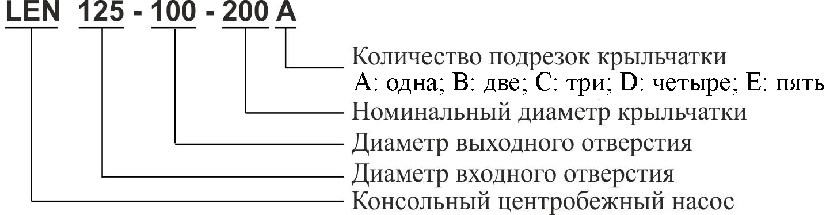
4. Технические характеристики.
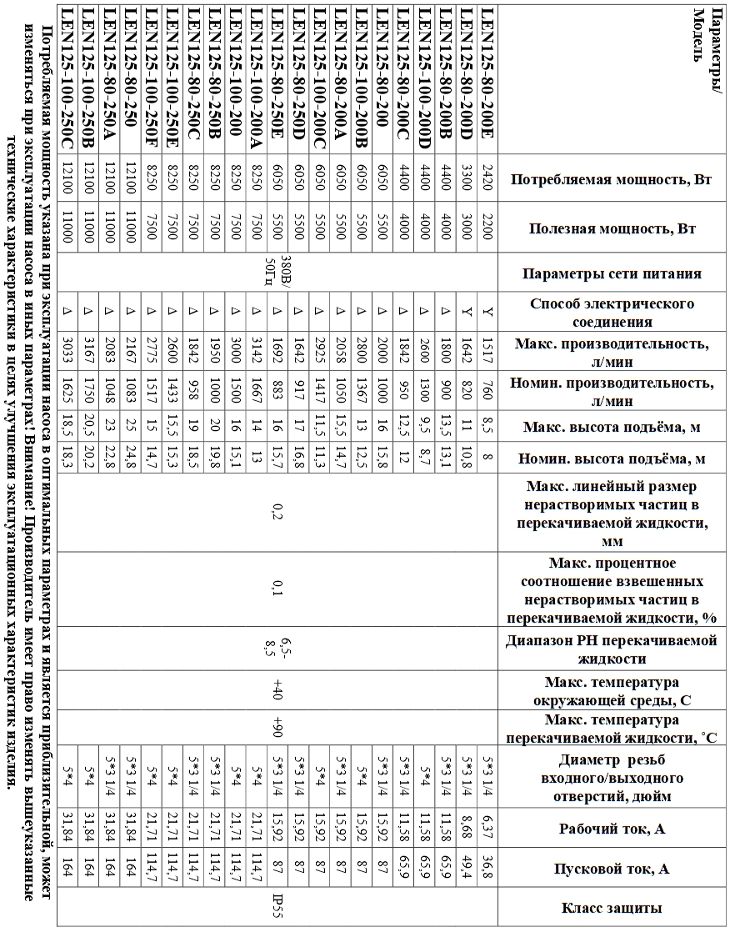
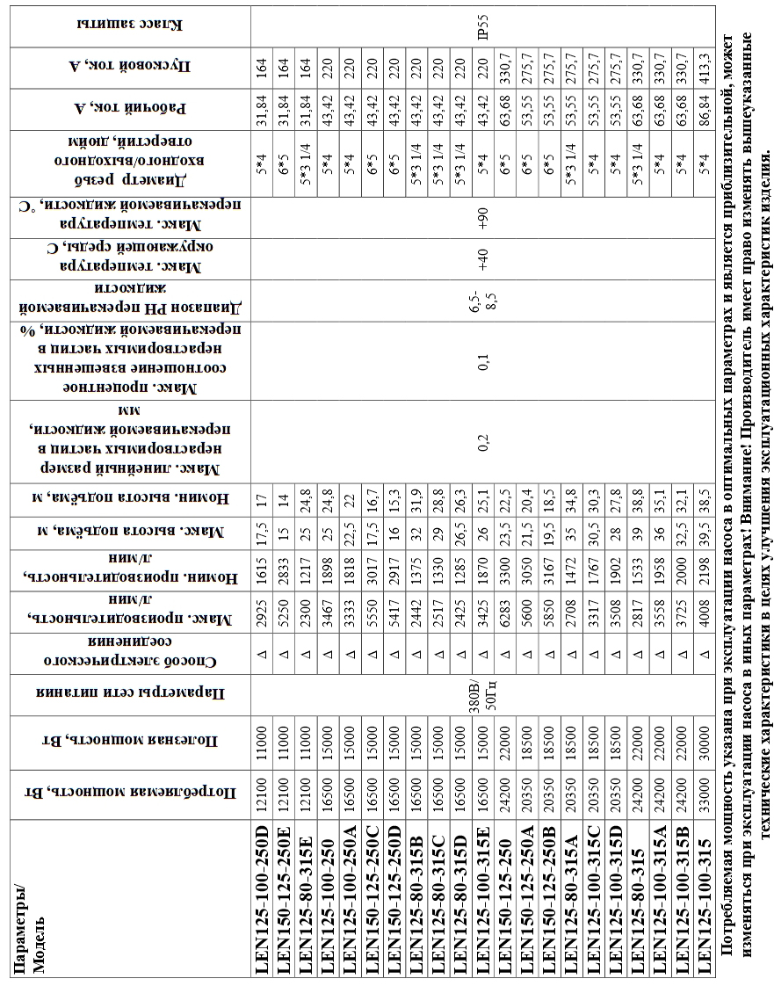
5. Графики гидравлической производительности.
Внимание! Расчетным оптимальным параметрам работы насоса соответствует центральная область графика гидравлической производительности. Эксплуатация насоса в режимах, соответствующим краям графика, может привести к перегреву мотора и негарантийной поломке изделия.
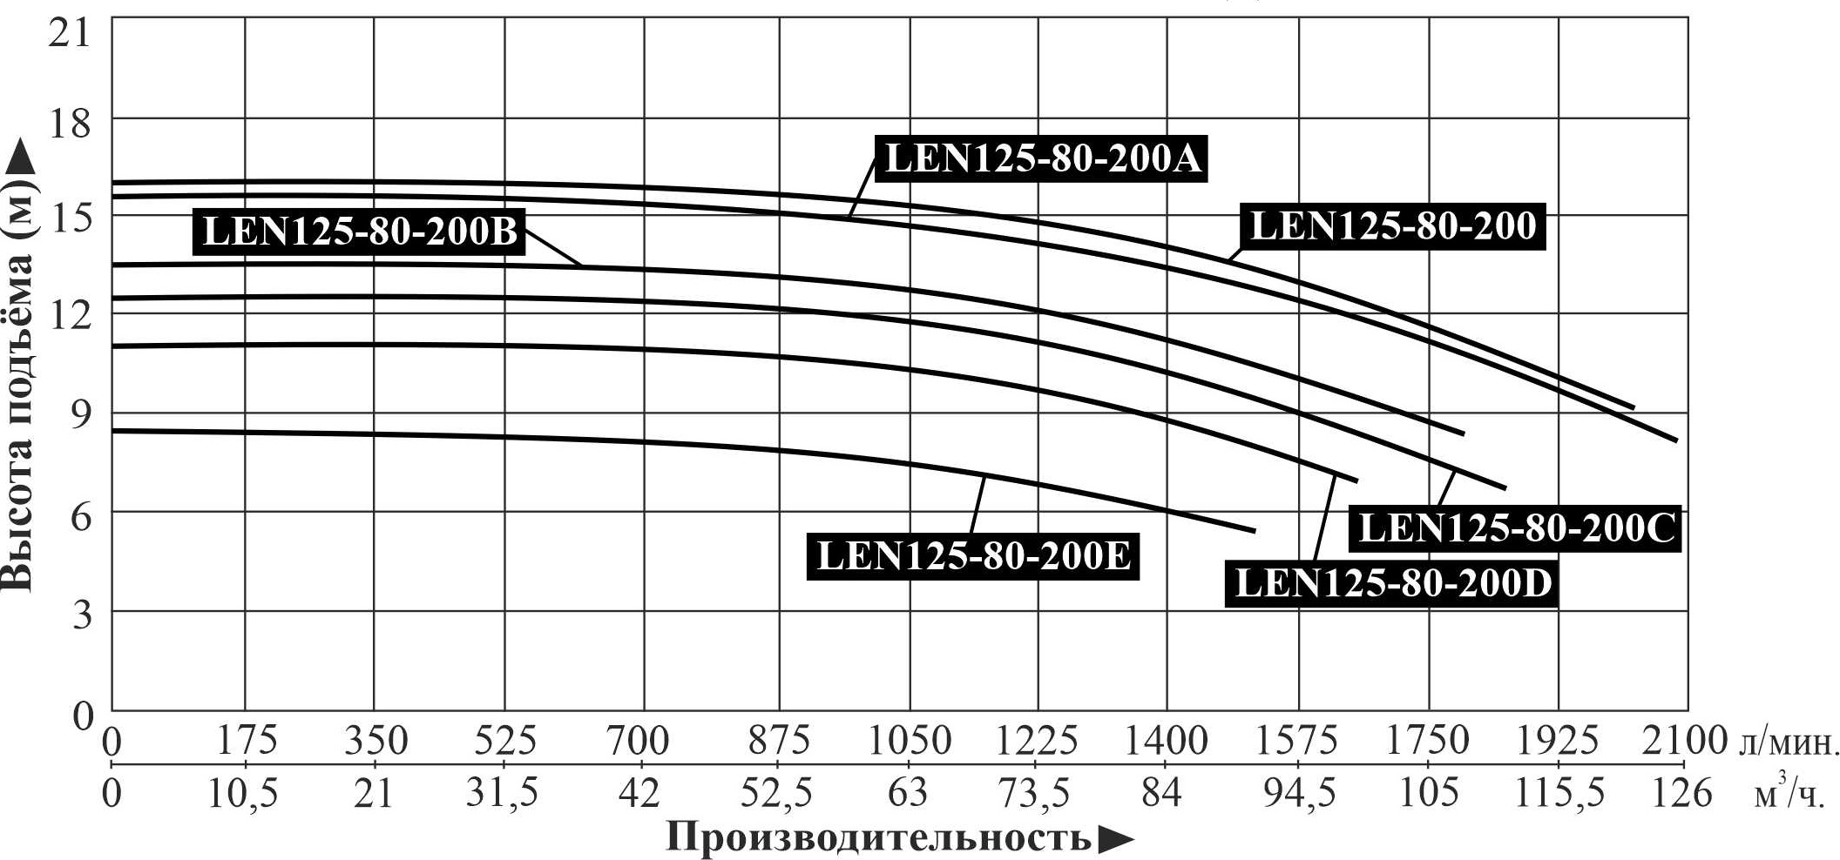
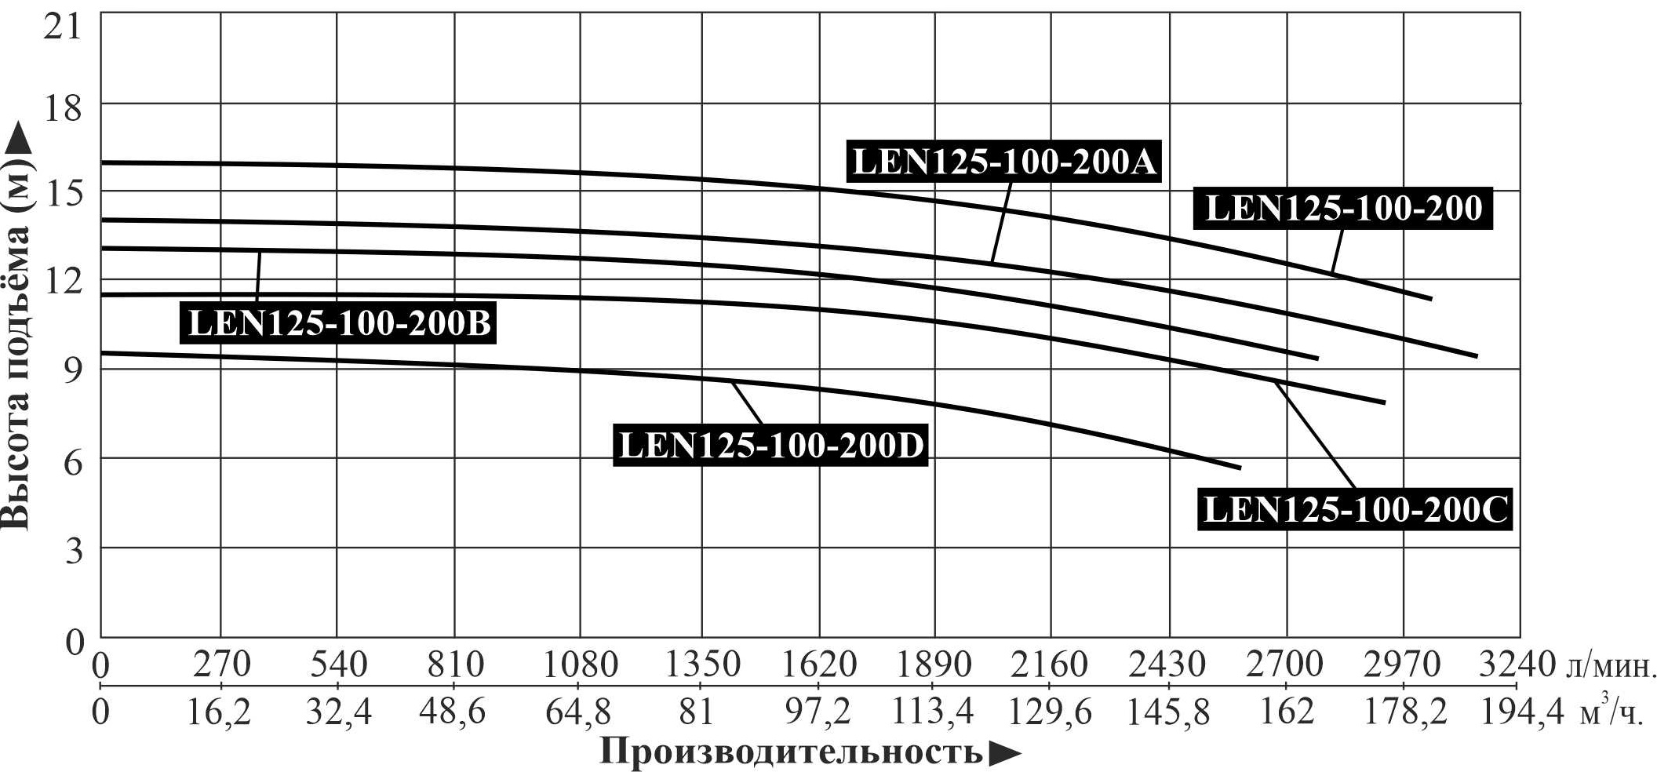
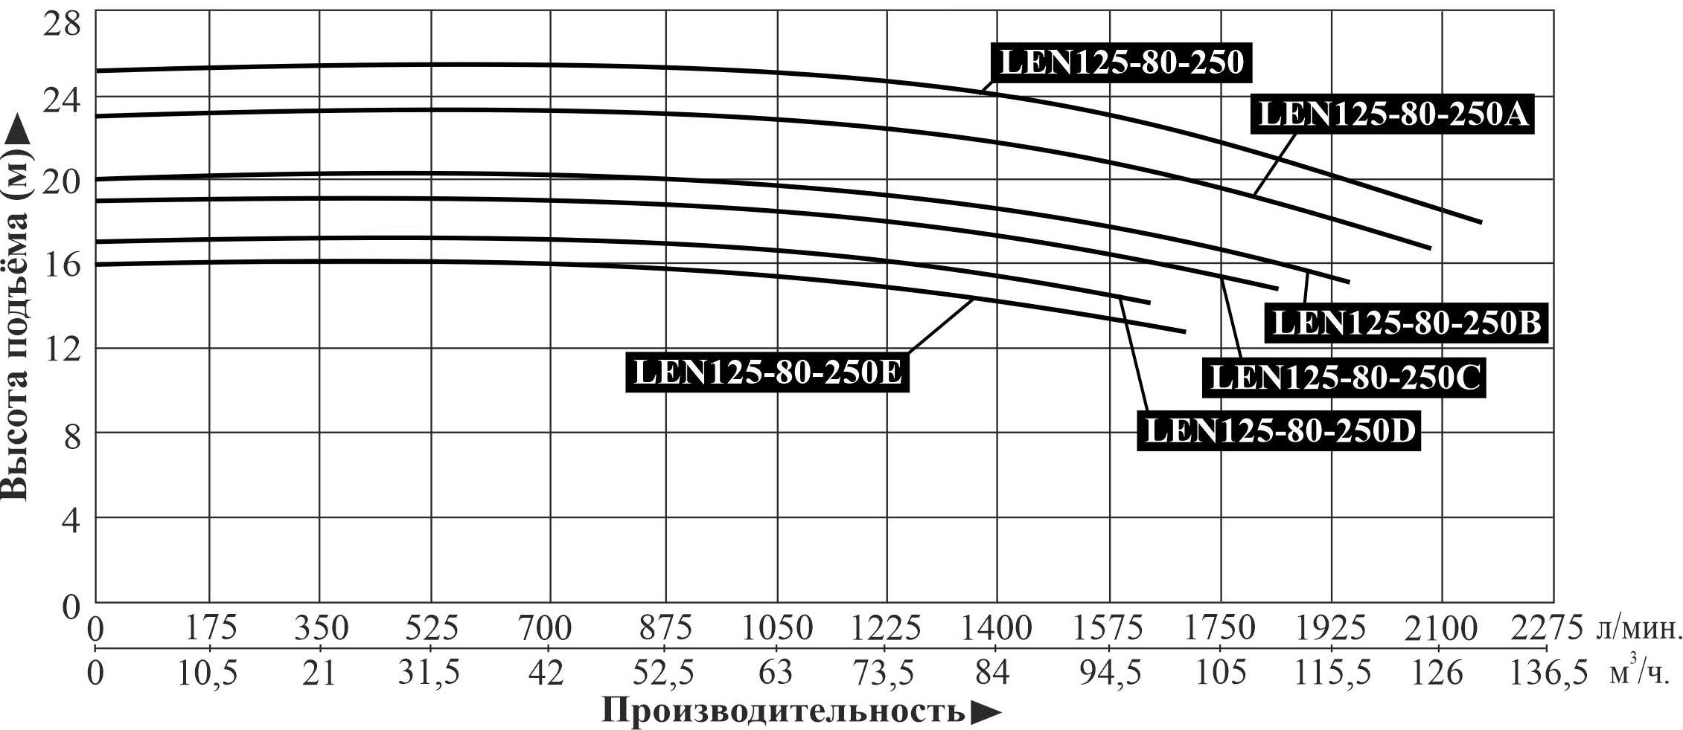
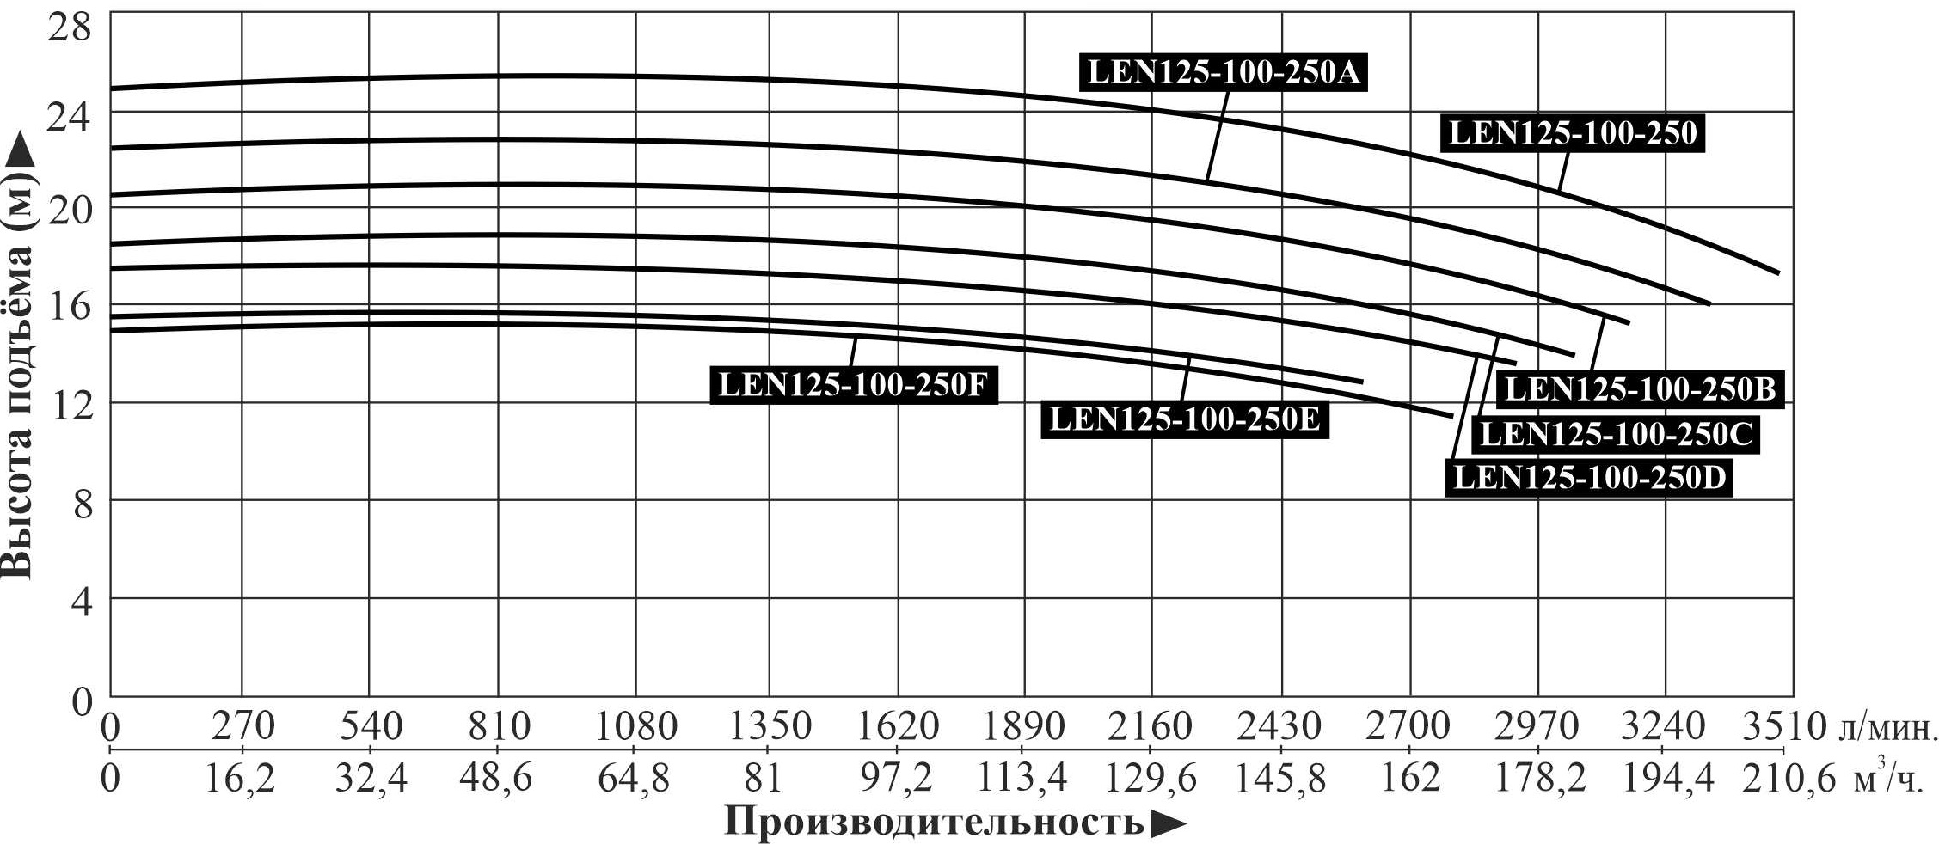
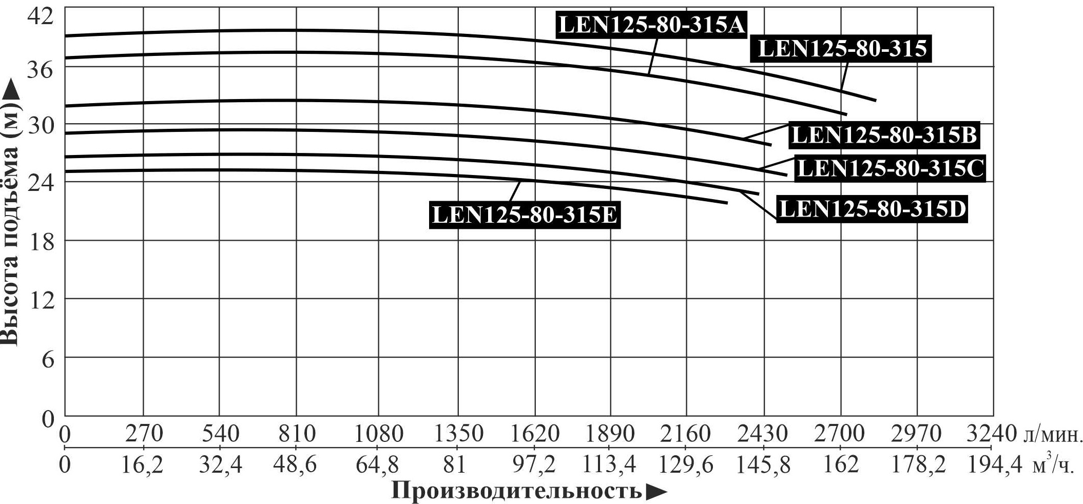
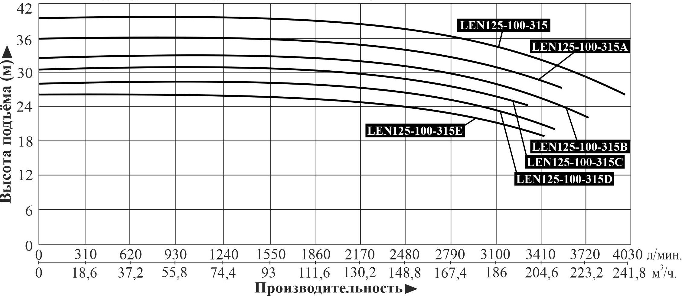
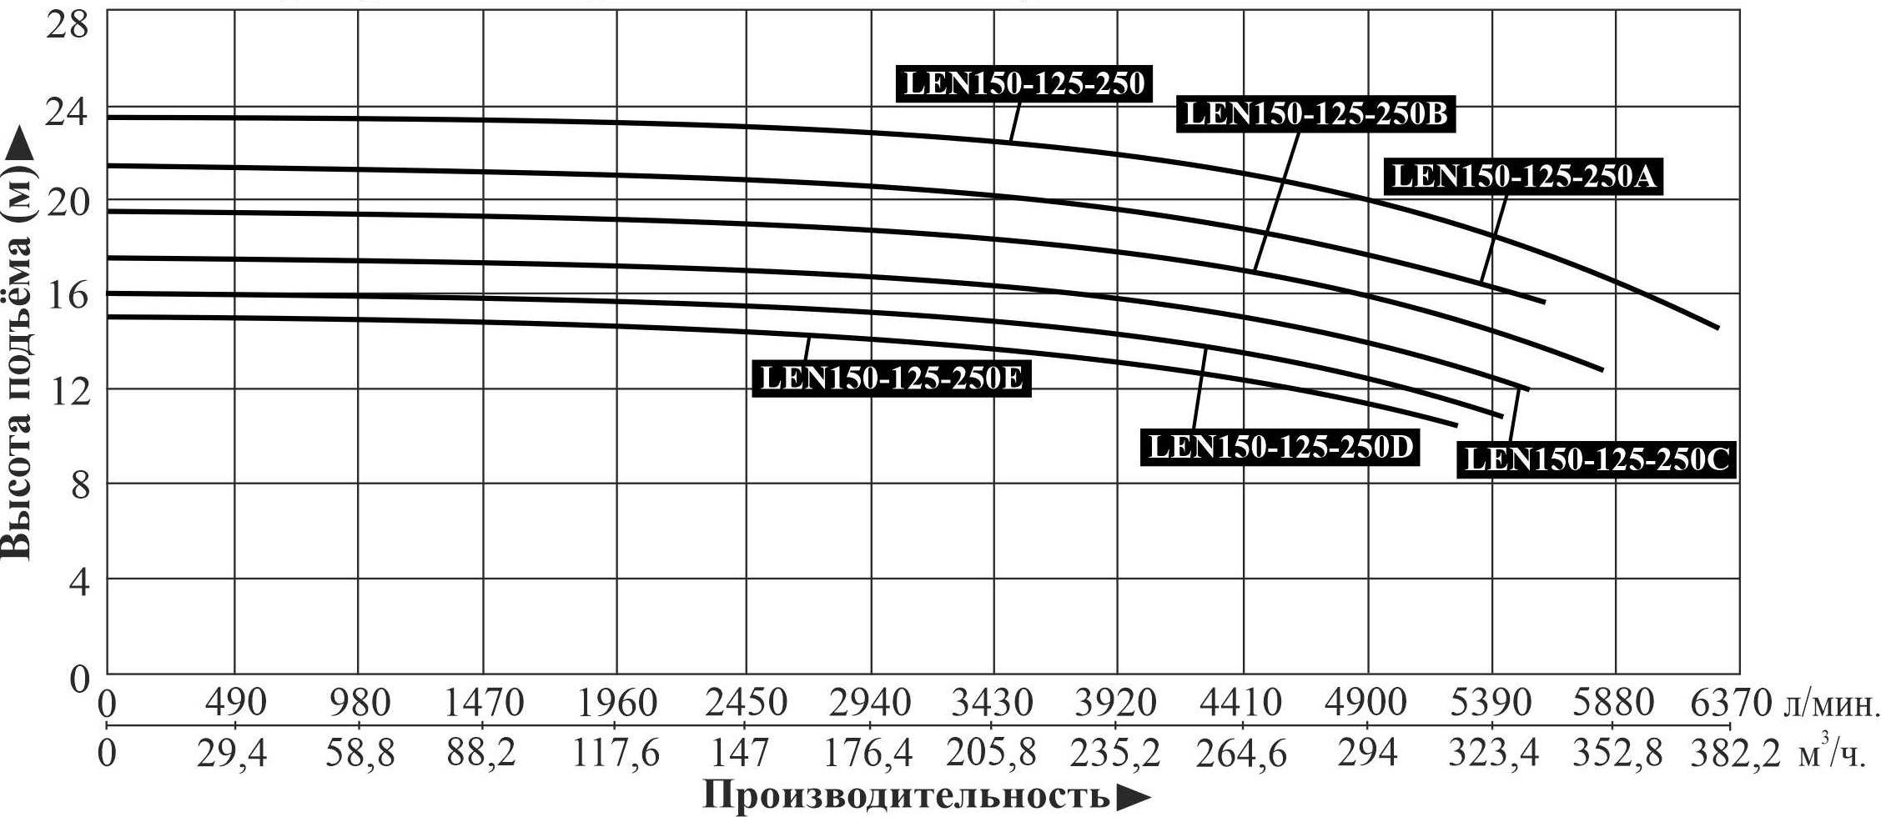
6. Обобщенная схема устройства насосов.
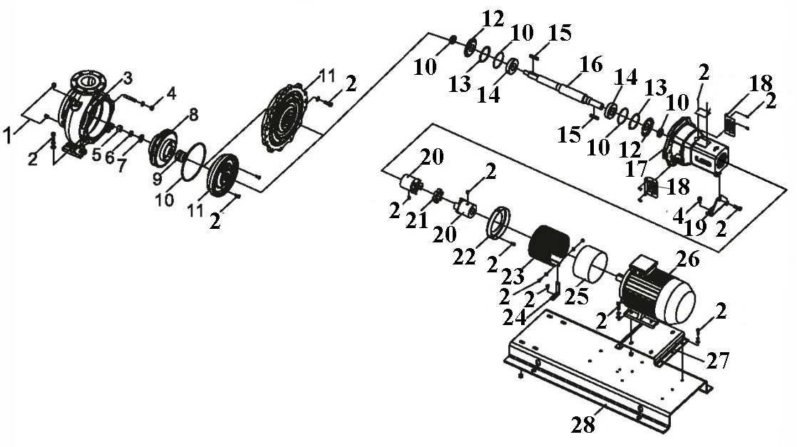
№ | Наименование | № | Наименование
1. | Пробки заливного и сливного отверстий. | 15. | Шпонка.
2. | Винт. | 16. | Вал.
3. | Насосная камера. | 17. | Кожух вала.
4. | Гайка. | 18. | Перегородка.
5. | Гайка крыльчатки. | 19. | Опорный кронштейн.
6. | Гровер. | 20. | Полумуфта.
7. | Прокладка. | 21. | Демпфер.
8. | Крыльчатка. | 22. | Крышка кожуха.
9. | Механическое уплотнение (сальник). | 23. | Кожух муфты.
10. | О-образное уплотнительное кольцо. | 24. | Опорный кронштейн.
11. | Крышка насоса. | 25. | Удлинитель кожуха.
12. | Крышка подшипника. | 26. | Мотор.
13. | Эластичное кольцо. | 27. | Основание мотора.
14. | Подшипник. | 28. | Основание насоса.
*Производитель оставляет за собой право вносить изменения в вышеуказанную конструкцию насосов с целью ее совершенствования.

7. Установочные размеры.
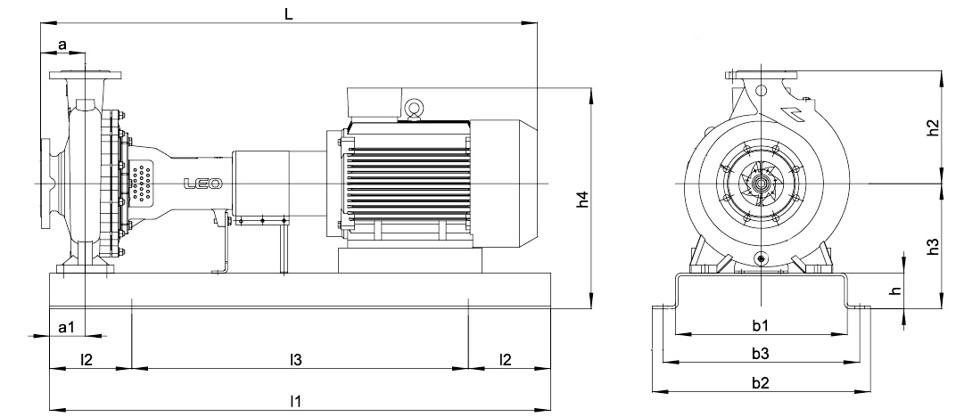
 | а (мм) | a1 (мм) | h4 (мм) | L (мм) | l1 (мм) | l2 (мм) | l3 (мм) | h2 (мм) | h3 (мм) | h (мм) | b1 (мм) | b3 (мм) | b2 (мм)
LEN125-80-200 | 125 | 100 | 493 | 1123 | 1120 | 190 | 740 | 250 | 280 | 100 | 380 | 440 | 490
LEN125-80-200А | 125 | 100 | 493 | 1123 | 1120 | 190 | 740 | 250 | 280 | 100 | 380 | 440 | 490
LEN125-80-200B | 125 | 100 | 468 | 1117 | 1120 | 190 | 740 | 250 | 280 | 100 | 380 | 440 | 490
LEN125-80-200С | 125 | 100 | 468 | 1117 | 1120 | 190 | 740 | 250 | 280 | 100 | 380 | 440 | 490
LEN125-80-200D | 125 | 100 | 446 | 1082 | 1120 | 190 | 740 | 250 | 280 | 100 | 380 | 440 | 490
LEN125-80-200E | 125 | 100 | 446 | 1082 | 1120 | 190 | 740 | 250 | 280 | 100 | 380 | 440 | 490
LEN125-100-200 | 125 | 100 | 513 | 1163 | 1120 | 190 | 740 | 280 | 300 | 100 | 380 | 440 | 490
LEN125-100-200A | 125 | 100 | 513 | 1163 | 1120 | 190 | 740 | 280 | 300 | 100 | 380 | 440 | 490
LEN125-100-200B | 125 | 100 | 513 | 1123 | 1120 | 190 | 740 | 280 | 300 | 100 | 380 | 440 | 490
LEN125-100-200C | 125 | 100 | 513 | 1123 | 1120 | 190 | 740 | 280 | 300 | 100 | 380 | 440 | 490
LEN125-100-200D | 125 | 100 | 488 | 1117 | 1120 | 190 | 740 | 280 | 300 | 100 | 380 | 440 | 490
LEN125-80-250 | 125 | 100 | 585 | 1276 | 1250 | 205 | 840 | 280 | 325 | 100 | 430 | 490 | 540
LEN125-80-250А | 125 | 100 | 585 | 1276 | 1250 | 205 | 840 | 280 | 325 | 100 | 430 | 490 | 540
LEN125-80-250B | 125 | 100 | 538 | 1163 | 1250 | 205 | 840 | 280 | 325 | 100 | 430 | 490 | 540
LEN125-80-250C | 125 | 100 | 538 | 1163 | 1250 | 205 | 840 | 280 | 325 | 100 | 430 | 490 | 540
LEN125-80-250D | 125 | 100 | 538 | 1123 | 1250 | 205 | 840 | 280 | 325 | 100 | 430 | 490 | 540
LEN125-80-250E | 125 | 100 | 538 | 1123 | 1250 | 205 | 840 | 280 | 325 | 100 | 430 | 490 | 540
LEN125-100-250 | 140 | 100 | 585 | 1336 | 1400 | 230 | 940 | 280 | 325 | 100 | 480 | 550 | 610
LEN125-100-250A | 140 | 100 | 585 | 1336 | 1400 | 230 | 940 | 280 | 325 | 100 | 480 | 550 | 610
LEN125-100-250B | 140 | 100 | 585 | 1291 | 1250 | 205 | 840 | 280 | 325 | 100 | 430 | 490 | 540
LEN125-100-250C | 140 | 100 | 585 | 1291 | 1250 | 205 | 840 | 280 | 325 | 100 | 430 | 490 | 540
LEN125-100-250D | 140 | 100 | 585 | 1291 | 1250 | 205 | 840 | 280 | 325 | 100 | 430 | 490 | 540
LEN125-100-250E | 140 | 100 | 538 | 1178 | 1250 | 205 | 840 | 280 | 325 | 100 | 430 | 490 | 540
LEN125-100-250F | 140 | 100 | 538 | 1178 | 1250 | 205 | 840 | 280 | 325 | 100 | 430 | 490 | 540
LEN150-125-250 | 140 | 100 | 630 | 1422 | 1400 | 230 | 940 | 355 | 350 | 100 | 480 | 550 | 610
LEN150-125-250A | 140 | 100 | 630 | 1387 | 1400 | 230 | 940 | 355 | 350 | 100 | 480 | 550 | 610
LEN150-125-250B | 140 | 100 | 630 | 1387 | 1400 | 230 | 940 | 355 | 350 | 100 | 480 | 550 | 610
LEN150-125-250C | 140 | 100 | 610 | 1336 | 1400 | 230 | 940 | 355 | 350 | 100 | 480 | 550 | 610
LEN150-125-250D | 140 | 100 | 610 | 1336 | 1400 | 230 | 940 | 355 | 350 | 100 | 480 | 550 | 610
LEN150-125-250E | 140 | 100 | 610 | 1291 | 1250 | 205 | 840 | 355 | 350 | 100 | 430 | 490 | 540
LEN125-80-315 | 125 | 100 | 630 | 1407 | 1400 | 230 | 940 | 315 | 350 | 100 | 480 | 550 | 610
LEN125-80-315A | 125 | 100 | 630 | 1372 | 1400 | 230 | 940 | 315 | 350 | 100 | 480 | 550 | 610
LEN125-80-315B | 125 | 100 | 610 | 1321 | 1400 | 230 | 940 | 315 | 350 | 100 | 480 | 550 | 610
LEN125-80-315C | 125 | 100 | 610 | 1321 | 1400 | 230 | 940 | 315 | 350 | 100 | 480 | 550 | 610
LEN125-80-315D | 125 | 100 | 610 | 1321 | 1400 | 230 | 940 | 315 | 350 | 100 | 480 | 550 | 610
LEN125-80-315E | 125 | 100 | 610 | 1276 | 1250 | 205 | 840 | 315 | 350 | 100 | 430 | 490 | 540
LEN125-100-315 | 140 | 100 | 655 | 1453 | 1400 | 230 | 940 | 315 | 350 | 100 | 480 | 550 | 610
LEN125-100-315A | 140 | 100 | 630 | 1422 | 1400 | 230 | 940 | 315 | 350 | 100 | 480 | 550 | 610
LEN125-100-315B | 140 | 100 | 630 | 1422 | 1400 | 230 | 940 | 315 | 350 | 100 | 480 | 550 | 610
LEN125-100-315C | 140 | 100 | 630 | 1387 | 1400 | 230 | 940 | 315 | 350 | 100 | 480 | 550 | 610
LEN125-100-315D | 140 | 100 | 630 | 1387 | 1400 | 230 | 940 | 315 | 350 | 100 | 480 | 550 | 610
LEN125-100-315E | 140 | 100 | 610 | 1336 | 1400 | 230 | 940 | 315 | 350 | 100 | 480 | 550 | 610
8. Установка насоса.
 | Установку и подключение насоса должен производить квалифицированный специалист. Прежде чем подключить насос к электросети, убедитесь, что напряжение и частота для данной модели, указанные в таблице с характеристиками, соответствуют параметрам подключаемой электросети (380В/50Гц). Источник питания, к которому подключается насос, должен иметь заземление и УЗО! Помните, что мороз может повредить насос и трубопроводы!
1. Перед установкой насоса проверьте состояние частей корпуса на отсутствие механических повреждений! Насос должен быть установлен в сухом, хорошо вентилируемом, защищенном от воздействия дождя, снега, мороза, прямых солнечных лучей помещении, но может быть установлен и на улице, при условии, что имеется необходимая защита от солнца, дождя и мороза. Максимальная температура окружающего воздуха, при которой разрешена эксплуатация насоса +40˚С.
2. В помещении должно быть достаточно места для осуществления работ по техническому обслуживанию насоса. Обеспечьте надежное крепление входного и выходного трубопроводов в непосредственной близости от насоса. Входной и выходной трубопроводы должны иметь изолирующие клапаны.
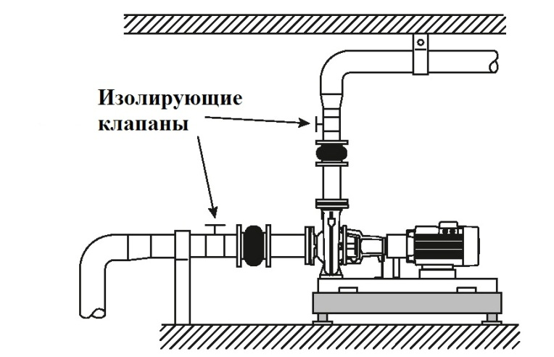
3. Насос должен быть установлен на твердом ровном основании, например, на бетонном основании. Вес основания должен превышать массу насоса минимум в полтора раза, а его длина должна быть на 100 мм больше длины основания насоса. Для предотвращения передачи вибрации насоса на окружающие конструкции и трубопровод используйте вибровставки и виброопоры. Внимание! Если насос установлен на виброопоры, установка вибровставок на трубопроводы обязательна!
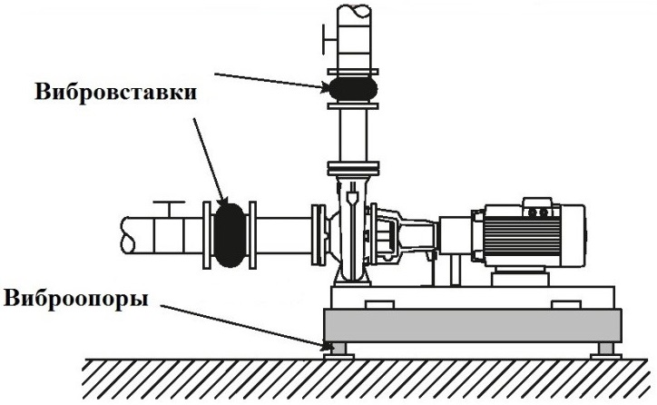
4. После монтажа насоса на рабочем месте необходимо проверить соосность его компонентов. Нарушенная соосность приводит к быстрому износу подшипников и муфты. Выравнивание производится путем подкладывания металлических пластин под корпус или мотор насоса. После того как насос нагрелся до рабочей температуры, необходимо снова проверить соосность его компонентов. Конструкция насоса позволяет производить замену компонентов и частей без демонтажа корпуса насоса и трубопроводов.
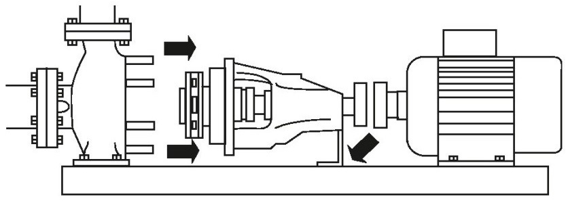
Внимание! Перед первым запуском насоса открутите пробку заливного отверстия, расположенную у выходного фланца, и заполните насосную камеру насоса водой. Закрутите пробку заливного отверстия, закройте изолирующий клапан выходного трубопровода и включите насос, а затем медленно откройте изолирующий клапан выходного трубопровода. Убедитесь, что насос работает должным образом и осуществляется подача жидкости.
5. Если насос находится слишком далеко от источника питания и необходимо использовать удлинитель для его подключения, сечение провода удлинителя должно соответствовать мощности подключаемого насоса и увеличиваться с увеличением его длины, иначе насос не сможет работать нормально из-за значительного падения напряжения в удлинителе. Сечение удлинителя должен подбирать квалифицированный специалист! Если удлинитель используется вне помещения, провод удлинителя должен быть с резиновой изоляцией.
6. Заземление насоса должно осуществляться стальным проводом без изоляции диаметром не менее 6 мм. Один конец провода необходимо присоединить к насосу с помощью заземляющего винта, а другой конец провода - присоединить к заземлителю.
В качестве заземлителей могут быть использованы:
а. Вертикально забитые в землю стальные трубы (с толщиной стенок не менее 3.5 мм), стержни, стальные ленты (с толщиной не менее 4 мм или размером поперечного сечения не менее 48 мм); б. Металлические трубы артезианских колодцев; в. Металлические трубы зданий и сооружений, исключая газопроводные трубы, трубы отопительной и водопроводной систем; г. Проволока диаметром не менее 6 мм; Расстояние от заземлителей до фундаментов зданий и сооружений должно быть не менее 1,5 м. Верхнюю кромку труб и заземлителей из стальных лент необходимо закапывать на глубину не менее 0,6 м. Заземляющий провод должен быть надежно присоединен к заземлителю.
9. Разборка и сборка насоса.
Ремонт и техническое обслуживание насоса подразумевают необходимость разборки и последующей сборки насоса. Во время каждой разборки насоса производите замену прокладок и о-образных уплотнительных колец.
Разборка насоса:
- Открутите винт и снимите кожух муфты (23).
- Снимите удлинитель кожуха (25).
- Открутите винт крепления мотора и сместите мотор назад для демонтажа муфты.
- Ослабьте винт и снимите полумуфту (20).
- Ослабьте винт и снимите крышку кожуха (22).
- Удалите о-образное уплотнительное кольцо (10) и снимите крышку подшипника (12).
- Открутите гайки (4), фиксирующую крышку насоса.
- Открутите винт и снимите перегородку (18).
- Зафиксируйте кожух вала (17) при помощи строп и лебедки.
- Открутите гайку и снимите опорный кронштейн (19).
- Поднимите кожух вала (17) и закрутите болт достаточной длины в подъемное отверстие, чтобы отделить крышку насоса (11) от насосной камеры (3).
- Открутите винт и опустите кожух вала (17) на твердую ровную поверхность.
- Удерживая плоскогубцами крыльчатку (8), открутите гайку крыльчатки (5), снимите гровер (6) и прокладку (7).
- Снимите о-образное уплотнительное кольцо с крышки насоса (11).
- Достаньте крыльчатку (8) и снимите ее с вала при помощи съемника.
- Снимите шпонку (15) с вала (16).
- Удалите механическое уплотнение (сальник) (9) при помощи двух шлицевых отверток.
- Открутите винт, которым закреплена крышка насоса.
- Снимите крышку насоса (11).
- Снимите о-образное уплотнительное кольцо (10) и крышку подшипника (12).
- Снимите эластичное кольцо (13) при помощи плоскогубцев.
- Аккуратно извлеките вал (16) вместе с подшипником из кожуха вала.
- Снимите о-образное уплотнительное кольцо (10) со стороны мотора и о-образное уплотнительное кольцо со стороны насоса.
Замена демпфера муфты:
- Извлеките демпфер (21) из полумуфты (20) при помощи отвертки.
- Установите новый демпфер.
Сборка насоса:
- Смажьте и установите о-образное уплотнительное кольцо (10) со стороны насоса и о-образное уплотнительное кольцо со стороны мотора в кожух вала.
- Установите эластичное кольцо (13) со стороны насоса.
- Установите вал с подшипниками в кожух вала.
- Установите эластичное кольцо (13) со стороны мотора и проверьте вращение вала.
- Установите крышку подшипника (12) со стороны мотора.
- Установите о-образное уплотнительное кольцо (10) со стороны мотора.
- Установите крышку подшипника (12) со стороны насоса.
- Установите о-образное уплотнительное кольцо (10) со стороны насоса.
- Установите крышку насоса (11) на кожух вала (17).
- Установите неподвижную часть механического уплотнения (сальника) (9) на вал. Не прикасайтесь пальцами к поверхности механического уплотнения.
- Используйте оправку из мягкого материала, чтобы посадить механическое уплотнение (сальник) на место.
- Установите подвижную часть механического уплотнения при помощи оправки из мягкого материала.
- Установите и смажьте о-образное уплотнительное кольцо (10) на крышку насоса (11).
- Установите шпонку (15) и крыльчатку (8) на вал.
- Установите прокладку (7), гровер (6), и гайку крыльчатки (5).
- Удерживая крыльчатку плоскогубцами, затяните гайку крыльчатки (5) и проверьте вращение вала.
- Установите опорный кронштейн (19) на кожух вала.
- Поднимите собранный кожух вала, крышку насоса, крыльчатку и соедините с насосной камерой (3), предварительно закрутив на место пробки заливного и сливного отверстий (1).
- Затяните равномерно и симметрично гайки (4).
- Проверьте вращение вала и установите перегородку на кожух насоса.
- Установите крышку кожуха (22).
- Установите полумуфту (20) со стороны насоса (как показано на рисунке ниже) и затяните винт.
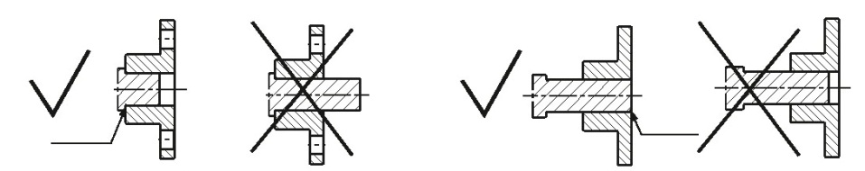
Правильно Неправильно Правильно Неправильно
- Установите демпфер (21).
- Установите полумуфту (20) на вал насоса и затяните винт.
- Установите мотор и выровняйте его по высоте. Поверните вал так, чтобы шпонки вала насоса и мотора были развернуты на 180˚ относительно друг друга (как показано на рисунке ниже), переместите насос по горизонтали, чтобы полумуфты закрыли демпфер.
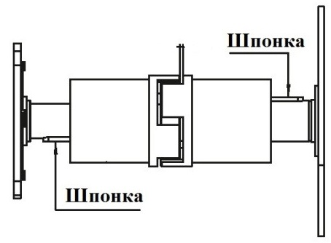
- Выровняйте насос и мотор и затяните винт.
- Измерьте значение S2 по окружности муфты (как показано на рисунке ниже). Значение S2 не должно превышать допустимое значение (смотрите таблицу ниже).
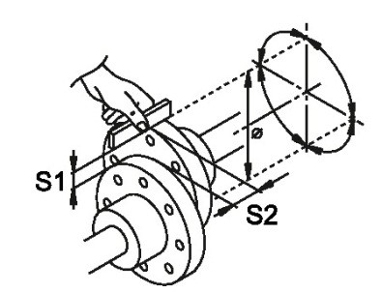
Модель муфты | Макс. внешний Ø муфты, мм | S2, мм | Допустимое отклонение, мм
LM3(JA28×62/JA32×82)MT3-a | 70 | 2,5 | 0~1
LM4(JA38×82/JA32×82)MT4-a | 85 | 3 | 0~1
LM5(JA42×112/JA32×82)MT5-a | 105 | 3,5 | 0~1
LM6(JA48×112/YA32×82)MT6-a | 125 | 4 | 0~1
LM7(JA55×112/JA32×82)MT7-a | 145 | 4,5 | 0~1
S2 - измеряется по окружности муфты. Разница между максимальным и минимальным измеренным значением не должна превышать 0,2мм.
S1 - измеряется по окружности муфты, значение не должно превышать 0,2мм.
- Установите удлинитель кожуха (25) поверх вала мотора.
- Установите кожух муфты (23).
- Зафиксируйте кожух муфты (23) винтом и установите опорный кронштейн (19) на основание насоса (28).
10. Техническое обслуживание и транспортировка.
Смазка подшипников.
Для смазки подшипников используйте только литиевую смазку со следующими характеристиками: кинематическая вязкость - 30,5-5,4 мм²/с; консистенция - 264; диапазон рабочих температур - от -40˚С до +160˚С. Насос упакован в деревянный ящик, допускается использовать вилочный погрузчик или кран для перемещения упакованного насоса. Внимание! Моторы насосов полезной мощностью 4кВт и выше имеют подъемное кольцо, запрещено использовать это кольцо для подъема всего насоса (смотрите рисунок ниже).
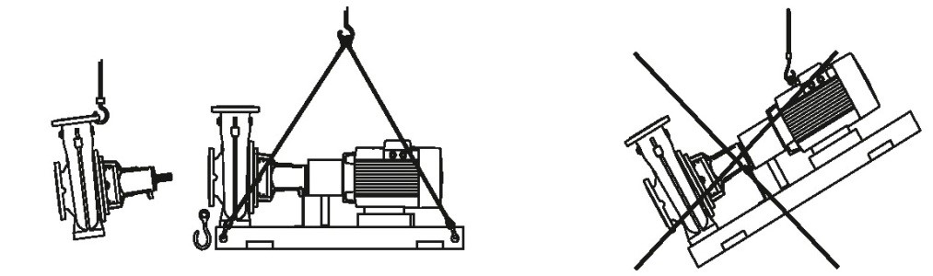
Правильно Неправильно
11. Меры предосторожности.
1. Для правильной и безопасной эксплуатации насоса внимательно прочтите данное руководство по эксплуатации и строго придерживайтесь его требований.
2. Эксплуатировать насос разрешается только в соответствии с назначением, указанным в руководстве по эксплуатации.
3. Запрещено изменять конструкцию насоса.
4. Не рекомендуется эксплуатировать насос на высоте, превышающей 1000 м над уровнем моря.
5. При эксплуатации насоса необходимо соблюдать все требования безопасности, указанные в данном руководстве по эксплуатации, не подвергать его ударам, перегрузкам, воздействию пыли, атмосферных осадков и прямых солнечных лучей.
6. Храните насос в недоступном для детей месте.
7. Не включайте насос более, чем на 10 секунд, если насосная камера не заполнена водой. Внимание! Работа насоса без воды свыше допустимого времени может привести к преждевременному износу сальников насоса!
8. Запрещено купаться вблизи работающего насоса!
9. Все работы с насосом необходимо производить при выключенном электропитании.
10. Во избежание несчастного случая строго запрещается прикасаться к включенному в электросеть насосу!
11. Не допускайте попадания воды на насос, а также полного погружения насоса в воду!
12. Питание насоса должно осуществляться от сети переменного тока напряжением 380В, 50 Гц.
13. Запрещается:
- обслуживание и ремонт подключенного к электросети насоса;
- включать насос в электросеть без заземления и УЗО;
- изменять схему включения насоса в сеть;
- эксплуатировать насос без защитных кожухов деталей, находящихся под напряжением;
- проверять на ощупь нагрев мотора работающего насоса;
- прикасаться рукой к винту заземления работающего насоса;
- эксплуатировать насос внутри котлов, резервуаров, в помещениях с легковоспламеняющимися и взрывоопасными веществами;
- перекачивать легковоспламеняющиеся, взрывчатые, агрессивные жидкости, соленую воду;
- подключать насос с неисправным мотором в электросеть;
- разбирать мотор насоса с целью устранения неисправностей (в гарантийный период);
- эксплуатировать насос при возникновении во время его работы хотя бы одной из следующих неисправностей: 1) появление дыма и/или запаха гари, 2) поломка или появление трещин в корпусных деталях.
14. Насос необходимо эксплуатировать в строгом соответствии с предназначением и расчетными номинальными параметрами!
15. Производитель не несет ответственность за несчастный случай или повреждение насоса, вызванные его неправильной эксплуатацией или несоблюдением описанных в данном руководстве требований.
12. Хранение.
Если Вы не будете использовать насос в течение длительного времени, воду из него необходимо полностью слить. Храните насос в хорошо проветриваемом, сухом, защищенном от мороза, влаги и прямых солнечных лучей помещении при температуре от 0°С до +40°С. Избегайте попадания воды на внешние детали насоса. Это приведет к его поломке.
13. Возможные неисправности и способы их устранения.
Все работы с насосом производите после его отключения от сети электропитания!
Возможная неисправность | Причина | Устранение неисправности
Насос не перекачивает жидкость или работает с низкой произ-водительностью. | Отсутствует фаза. | Проверьте электрическое подключение, устраните обрыв.
 | Неправильное направление вращения ротора. | Поменяйте две фазы местами.
 | Воздух во входном трубопроводе. | Обеспечьте герметичность входного трубопровода.
 | Низкое давление во входном трубопроводе. | Увеличьте уровень воды на входе насоса.
 | Входной трубопровод или крыльчатка заблокированы. | Очистите насос и трубопровод от инородных предметов.
 | Воздух попадает в насос. | Увеличьте уровень воды на входе насоса.
Срабатывает защита от перегрузки мотора. | В трубопроводе или насосной камере есть инородные предметы. | Очистите трубопровод или насосную камеру.
Срабатывает защита от перегрузки мотора. | Насос работает за пределами номинального диапазона. | Приведите условия работы насоса в соответствие с таблицей параметров.
Срабатывает защита от перегрузки мотора. | Плотность или вязкость жидкости слишком высокая. | Уменьшите подачу на выходе или используйте более мощный насос.
Срабатывает защита от перегрузки мотора. | Некорректные настройки устройства защиты от перегрузки. | Проверьте настройки устройства защиты, замените при необходимости.
Срабатывает защита от перегрузки мотора. | Отсутствует фаза. | Проверьте электрическое подключение, устраните обрыв.
Повышенный шум и/или вибрация, нестабильная подача воды. | Низкое давление на входе (кавитация). | Увеличьте уровень воды на входе насоса.
Повышенный шум и/или вибрация, нестабильная подача воды. | Воздух во входном трубопроводе. | Заново заполните насос.
Повышенный шум и/или вибрация, нестабильная подача воды. | Воздух в насосе вследствие низкого уровня жидкости. | Приведите условия работы насоса в соответствие с расчетными, повысьте уровень воды на входе (дебит).
Повышенный шум и/или вибрация, нестабильная подача воды. | Разбалансирована крыльчатка. | Проверьте крыльчатку, замените при необходимости (обратитесь в гарантийную мастерскую).
Повышенный шум и/или вибрация, нестабильная подача воды. | Износ частей насоса. | Замените изношенные части (обратитесь в гарантийную мастерскую).
Повышенный шум и/или вибрация, нестабильная подача воды. | Трубопровод оказывает давление на корпус насоса. | Закрепите трубопровод.
Повышенный шум и/или вибрация, нестабильная подача воды. | Изношен подшипник. | Замените подшипник.
Повышенный шум и/или вибрация, нестабильная подача воды. | Повреждена крыльчатка охлаждения. | Замените крыльчатку охлаждения.
Повышенный шум и/или вибрация, нестабильная подача воды. | Изношена муфта. | Замените и выровняйте муфту.
Повышенный шум и/или вибрация, нестабильная подача воды. | Посторонние предметы в насосе. | Очистите насос.
Течь насоса. | Трубопровод оказывает давление на корпус насоса. | Закрепите трубопровод.
Течь насоса. | Износ прокладок. | Замените прокладки.
Течь насоса. | Сальник загрязнен или поврежден. | Очистите сальник или замените.
Течь насоса. | Вал поврежден. | Замените вал (обратитесь в гарантийную мастерскую).
Насос или мотор греется. | Воздух во входном трубопроводе. | Заново заполните насос.
Насос или мотор греется. | Низкое давление на входе. | Увеличьте уровень воды на входе насоса.
Насос или мотор греется. | Ненадлежащая смазка подшипников. | Замените смазку на подшипниках.
Насос или мотор греется. | Трубопровод оказывает давление на корпус насоса. | Закрепите трубопровод.
Насос или мотор греется. | Избыточная осевая компрессия. | Проверьте декомпрессионные отверстия на крыльчатке.
Насос или мотор греется. | Некорректные настройки устройства защиты от перегрузки. | Проверьте настройки устройства защиты, замените при необходимости.
Насос или мотор греется. | Мотор перегружен. | Уменьшите подачу на выходе.
14. Гарантийные обязательства.
- Гарантийный срок хранения – 12 месяцев.
- Гарантийный срок эксплуатации – 24 месяца с даты продажи, но при отсутствии на паспорте штампа с указанием даты продажи, гарантийный срок исчисляется с даты изготовления (окончательный срок гарантии устанавливается непосредственно продавцом, но не может превышать 24 месяца). Претензии не принимаются во всех случаях, указанных в гарантийном талоне, при отсутствии даты продажи и штампа магазина (росписи продавца) в данном руководстве по эксплуатации, отсутствии гарантийного талона. Гарантийные обязательства не распространяются на неисправности изделия, возникшие в результате: 1) несоблюдения пользователем предписаний данного руководства по эксплуатации, механического повреждения, вызванного внешним ударным или любым иным воздействием, использования изделия не по назначению; 2) стихийного бедствия, действия непреодолимой силы (пожар, несчастный случай, наводнение, удар молнии и др.), неблагоприятных атмосферных и иных внешних воздействий на изделие, например, таких как: перегрев, размораживание, агрессивные среды и т.д.; 3) использования некачественных расходных материалов и запчастей, наличия внутри изделия посторонних предметов; 4) вскрытия мотора или ремонта вне уполномоченного сервисного центра, к безусловным признакам которых относятся: сорванные гарантийные пломбы, заломы на шлицевых частях крепежных винтов, частей корпуса и т.п., модификация изделия; 5) на принадлежности, запчасти, вышедшие из строя вследствие нормального износа, и расходные материалы, такие как: уплотнительные прокладки, сальники, крыльчатка и т. д. Гарантийный ремонт не производится, если деталь, которая подлежит замене, является быстроизнашивающейся!; 6) ненадлежащего обращения при эксплуатации, хранении и обслуживании (наличие ржавчины и минеральных отложений, засоры, забивание внутренних и внешних полостей изделия песком, грязью и т.д.). Изготовитель обязуется в течение гарантийного срока эксплуатации безвозмездно исправлять дефекты продукции или заменять ее, если дефекты не возникли вследствие нарушения покупателем правил пользования продукцией или правил ее хранения. Гарантийный ремонт (безвозмездное устранение недостатков/поломки) изделия производится по предъявлении гарантийного талона, а послегарантийный – платно, в специализированных ремонтных мастерских. Изготовитель не принимает претензии на некомплектность и механические повреждения изделия после его продажи.

Продавец:
Дата продажи_________________________________________________
Срок действия гарантии_________________________________________
Предприятие торговли (продавец)________________________________
Место для печати (росписи)_________________________________

Покупатель:______________________________
С условиями и сроком гарантии, предложенными продавцом и указанными в гарантийном талоне, согласен. Изделие проверено и является исправным на момент покупки, изделие получено в полном комплекте, претензий к внешнему виду не имею.

(Место для росписи покупателя)______________________________
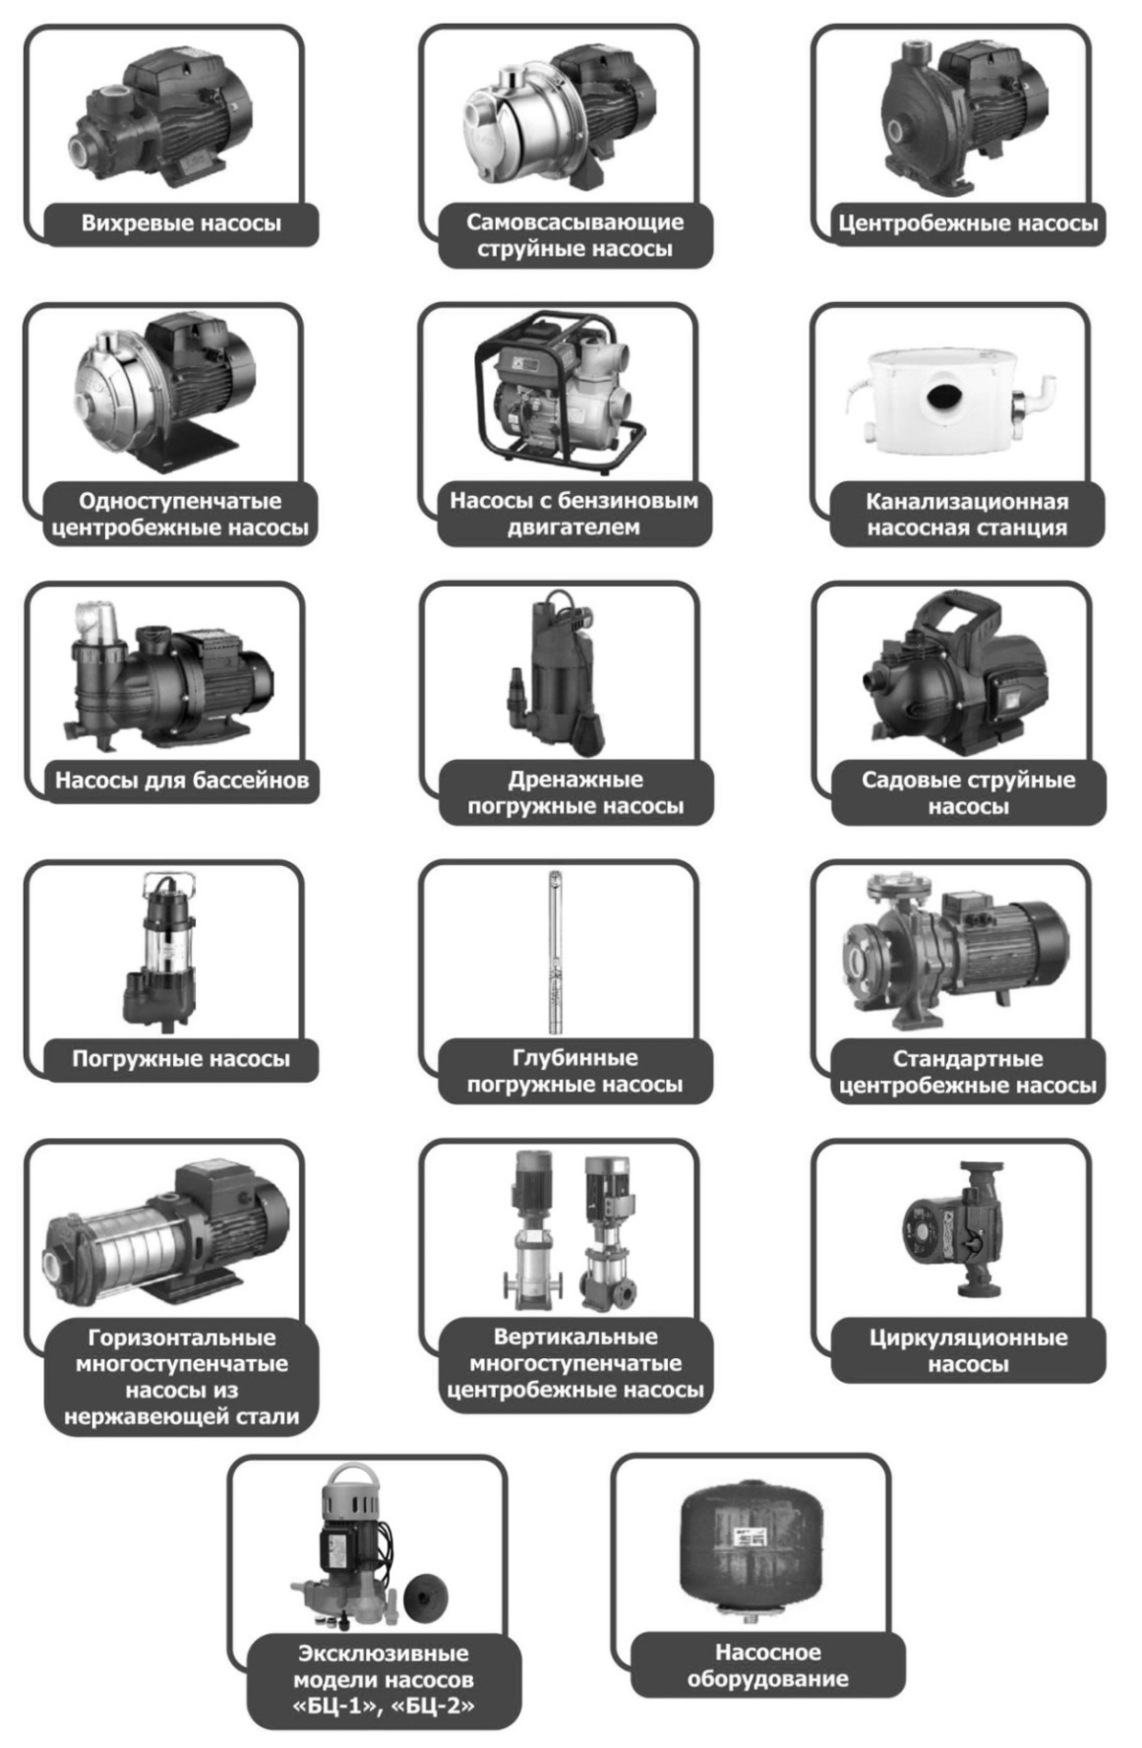
Наша компания также рада предложить Вам широкий ассортимент других видов насосов:

